**改动说明**

1. **151030：改动Segment的字段名ArcID，ArcSerial；改LaneMark类型**
2. **Node删除字段ConRoadName**

**高速公路基础路网数据结构说明**

根据高速公路交通安全联网联控数据需求，中山大学课题组建立了高速公路基础路网数据模型，为高速公路路网交通对象提供统一的数字化描述方式和存储结构。

考虑到各专题对相同交通对象的不同描述需求，建议各专题结合自身系统对交通对象的描述需求，在现有的交通对象数据结构的基础上，对数据结构进行补充。

1. **高速公路基础路网数据模型**

如图1所示，模型共分三层：



图1 高速公路基础路网的ORM图

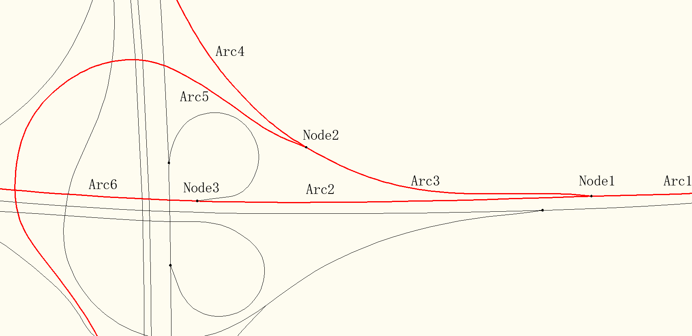图2 高速公路基础路网的有向路段（Arc）层示意图

模型的第一层为有向路段层，由高速公路路网基本建模单元组合而成，包含有向路段（Arc）和有向路段结点（Node）两个要素。高速公路为封闭式道路，仅在匝道起终点处存在横向干扰，以每条高速公路存在横向干扰的位置作为有向路段的结点，并分为高速公路路网内部结点与高速公路与其他道路连接结点。每个结点包含了通过此结点所有路段的连通关系（Connection），反映了实际高速公路路网中的拓扑连通关系。相邻结点间的路段即为一个高速公路路网基本建模单元，建模单元的内部为单向车流，且无横向干扰。如图2中所示由东向西方向的高速公路为例，Node1与Node2为存在横向干扰的匝道起终点，两结点之间的路段Arc3即为一个有向路段，Node2作为一个连接结点，包含两组连通关系：起始有向路段Arc3与终止有向路段Arc4，以及起始有向路段Arc3与终止有向路段Arc5。



图3 高速公路基础路网有向子路段（Segment）层示意图

模型的第二层为有向子路段层，是对高速公路有向路段的细化描述。为满足多尺度交通安全风险研判系统和交通流干预控制系统的需求，实现高速公路快速定位，在每个建模单元的内部，以整数桩号或者车道数变化处作为有向子路段结点（SegNode）对有向路段进行打断，形成若干有向子路段（Segment）。以图3为例，Arc2中存在整数桩号K5，故在整数桩号K5处打断形成SegNode1结点，此结点将Arc2分为Segment1与Segment2两个有向子路段；在SegNode结点处，由于车道由四个车道变为两个车道，故Arc3被打段为Segment3和Segment4。



图4 高速公路基础路网车道、车道连接器示意图

模型的第三层是车道层，车道是对有向子路段的细致化描述，是高速公路车辆运行的基本单元，同时也是交通信息采集和发布的最基本单元。车道连接器描述在**子路段节点**处的前后车道的连通关系，并且默认同一个子路段内部的前后车道是连通的。如图4所示的有向路段Arc1内部车道Lane5、Lane6到下游车道Lane8、Lane9默认情况先均为连通可达的；而在有向路段结点Node1和Node3处，存在车道连接器，分别表示Lane1到Lane4、Lane2到Lane5、Lane7到Lane10是连通可达的。

各层对象表结构如下：

## 高速公路（Highway）表

|  |  |  |  |  |
| --- | --- | --- | --- | --- |
| 序号 | 字段名 | 类型 | 说明 | 备注 |
| 1 | HighwayID | int | 高速公路标识ID |  |
| 2 | HighwayCode | int | 高速公路编码 |  |
| 3 | HighwayName | char(10) | 高速公路简称 |  |
| 4 | Length | double | 高速公路全长 | 单位：千米  精度：米 |

## 有向路段结点（Node）表

|  |  |  |  |  |
| --- | --- | --- | --- | --- |
| 序号 | 字段名 | 类型 | 说明 | 备注 |
| 1 | NodeID | int | 有向路段结点标识ID |  |
| 2 | NodeType | int | 有向路段结点类型（0或1） | 0：高速公路内部结点  1：高速公路与其他公路连接结点 |
| 3 | NodeX | double | 结点X坐标 |  |
| 4 | NodeY | double | 结点Y坐标 |  |
| 5 | AdjArcAngs | nvarchar(50) | 相邻路段的北偏角 用“\”分隔 | 北偏角从小到大排列，以图4 Node2为例，依次记为α\β\γ |
| 6 | AdjArcIDs | nvarchar(50) | 相邻路段的id 用“\”分隔 | 同上，以图4 Node2为例，依次记为Arc3\Arc5\Arc4 |

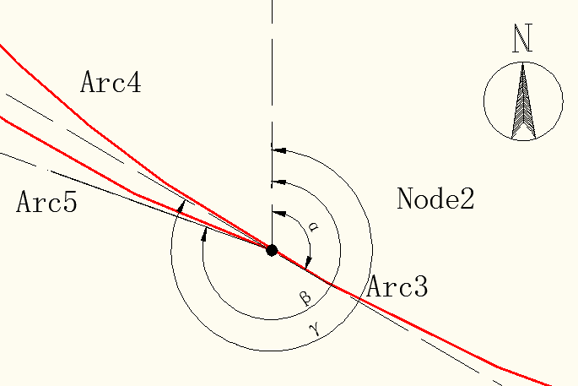

图4 北偏角示意图

## 有向路段（Arc）表

|  |  |  |  |  |
| --- | --- | --- | --- | --- |
| 序号 | 字段名 | 类型 | 说明 | 备注 |
| 1 | ArcID | int | 主键，有向路段标识ID |  |
| 2 | FArcNodeID | int | 有向路段起点标识ID |  |
| 3 | TArcNodeID | int | 有路段终点标识ID |  |
| 4 | Length | double | 有向路段长度 | 单位：千米  精度：米 |
| 5 | LaneNum | int | 车道数 |  |
| 6 | HighwayID | int | 所属高速公路标识ID |  |
| 8 | DistrictName | char(10) | 所在行政区 |  |
| 9 | SegmentNum | int | 包含Segment数量 |  |

## 路段连通（Connection）表

|  |  |  |  |  |
| --- | --- | --- | --- | --- |
| 序号 | 字段名 | 类型 | 说明 | 备注 |
| 1 | FArcID | int | 起始有向路段标识ID |  |
| 2 | TArcID | int | 终止有向路段标识ID |  |
| 3 | NodeID | int | 连接结点标识ID |  |

## 有向子路段结点（SegNode）表

|  |  |  |  |  |
| --- | --- | --- | --- | --- |
| 序号 | 字段名 | 类型 | 说明 | 备注 |
| 1 | SegNodeID | int | 主键、有向子路段结点标识ID |  |
| 2 | SegNodeLandmark | string | 有向子路段结点桩号 |  |
| 3 | SegNodeX | double | 结点X坐标 |  |
| 4 | SegNodeY | double | 结点Y坐标 |  |

## 有向子路段（Segment）表

|  |  |  |  |  |
| --- | --- | --- | --- | --- |
| 序号 | 字段名 | 类型 | 说明 | 备注 |
| 1 | SegmentID | int | 主键、有向子路段标识ID |  |
| 2 | FSegNodeID | int | 有向子路段起点标识ID |  |
| 3 | TSegNodeID | int | 有向子路段终点标识ID |  |
| 4 | SegType | int | 路段类型：1长下坡2长上坡3隧道4桥梁 |  |
| 5 | Length | double | 有向子路段长度 | 单位：千米  精度：米 |
| 6 | ArcID | int | 所属有向路段标识ID |  |
| 7 | ArcSerial | int | 有向子路段在所属路段序号 |  |

## 1.7 车道（Lane）表

|  |  |  |  |  |
| --- | --- | --- | --- | --- |
| 序号 | 字段名 | 类型 | 说明 | 备注 |
| 1 | LaneID | int | 主键，车道标识ID |  |
| 2 | Type | int | 车道类型  1：普通车行道  2：应急车道 |  |
| 3 | SegmentID | int | 外键，表示车道所属的有向子路段（Segment） |  |

## 1.8 车道连接器（Connector）表

|  |  |  |  |  |
| --- | --- | --- | --- | --- |
| 序号 | 字段名 | 类型 | 说明 | 备注 |
| 1 | ConnectorID | int | 主键，车道连接器ID |  |
| 2 | FromLaneID | int | 起始车道的ID |  |
| 3 | ToLaneID | int | 终止车道的ID |  |
| 4 | NodeID | int | 车道连接器发生的Node |  |